Подготовила :
учитель родного языка
и литературы
МКОУ СОШ№3
Ахмедова З.М.

Отчет
« О проведении мероприятий празднования
Международного дня родного языка ».
С целью интереса учащихся к изучению и сохранению родных языков , воспитания уважения к культуре и традициям своего народа в МКОУ СОШ№3 г.Кизилюрт были проведены следующие мероприятия:
16 февраля открытый урок в 8 классе «Эбел – диерахьдал мац1, рахьдада цадахъ кьурай» провела учитель родного языка и литературы Ахмедова З.М.
15 февраля открытый урок в 7 классе «Рахьдал мац1» провел учитель родного языка и литературы Ахмедова З.М.
Была организована выставка книг «Мажмуг1азул расалъи» 11 февраля библиотекарем Ахмедовой З.М.
Были проведены классные часы в 1-11кл. по тематике «Дир муг1рузул мац1»
с 01.02.-21.02.
Также в рамках празднования Международного дня родного языка в школе были проведены различные конкурсы:
Конкурс на лучшее сочинение по творчеству «Дир мац1 – дирхазина» среди 8-11кл. :
1 место Исаев Шамиль 9 класс
2 место Хакимова Камила 11 класс
3 место Омаров Мурад 10 класс
Конкурс чтецов «Метер маг1арул мац1 хвезе батани, хваги дун жакъаго жаниб рак1 кьвагьун…» был проведен 15 февраля среди 1-4 кл. и 5-11 классы,где :
1 место Атаева А. «Казбек район»,3 класс
2 место Ахмедова Зумруд «Дун кинидахъ тун йиго »,3 класс
2 место «Кинидахъ куч1дул»,10 класс

1 место Шахвалиева Марият «Мун вуссинч1о…»,9 класс
2 место Асеханова Зухра «Муг1рул т1егь», 8 класс
3 место Эльдарханова Фатима «Рахьдал мац1» ,5 класс
Лучшим знатоком родного языка в конкурсе «Маг1арул мац1 лъик1 лъалел» стал 8 класс, среди 7-11 классов.

Утверждаю
Директор МКОУ СОШ№3
Гаджиев З.М.________
План
мероприятий празднования
Международного дня родного языка
Название мероприятии, форма | Дата проведения | Классы | Ответственные
«Эбел-диерахьдал мац1 , рахьдада цадахъ кьурай» открытый урок | 16.02.2019г. | 8 | Ахмедова З.М.
«Рахьдал мац1» открытый урок | 15.02.2019г. | 7 | Хасбулатова А.а.
Конкурс на лучшее сочинение «Дир мац1- дирхазина» | 02.02.-20.02. 2019г. | 8-11 | Ахмедова З.М.
Книжная выставка «Мажмуг1азул расалъи» | 11.02.2019г |  | Ахмедова З.М.
Классные часы посвященные ко дню Международного дня родного языка | 01.02.-21.02.2019г. | 1-11 | Классные руководители
Конкурс чтецов «Метер маг1арул мац1хвезебатани, хваги дун жакъаго жаниб рак1 кьвагьун…» | 15.02.2019г. | 1-4  5-11 | Кл.руководители,  Ахмедова З.М.
Круглый стол «Маг1арул мац1 лъик1 лъалел» | 09.02.2019г. | 7-11 | Ахмедова З.М.
Муниципальный этап республиканского конкурса чтецов на родных языках | 04.02.2019г. | 11 | Ахмедова З.М.
Муниципальный этап республиканского конкурса «Лучший учитель родного языка 2019» | 26.02.2019г |  | Ахмедова З.М.

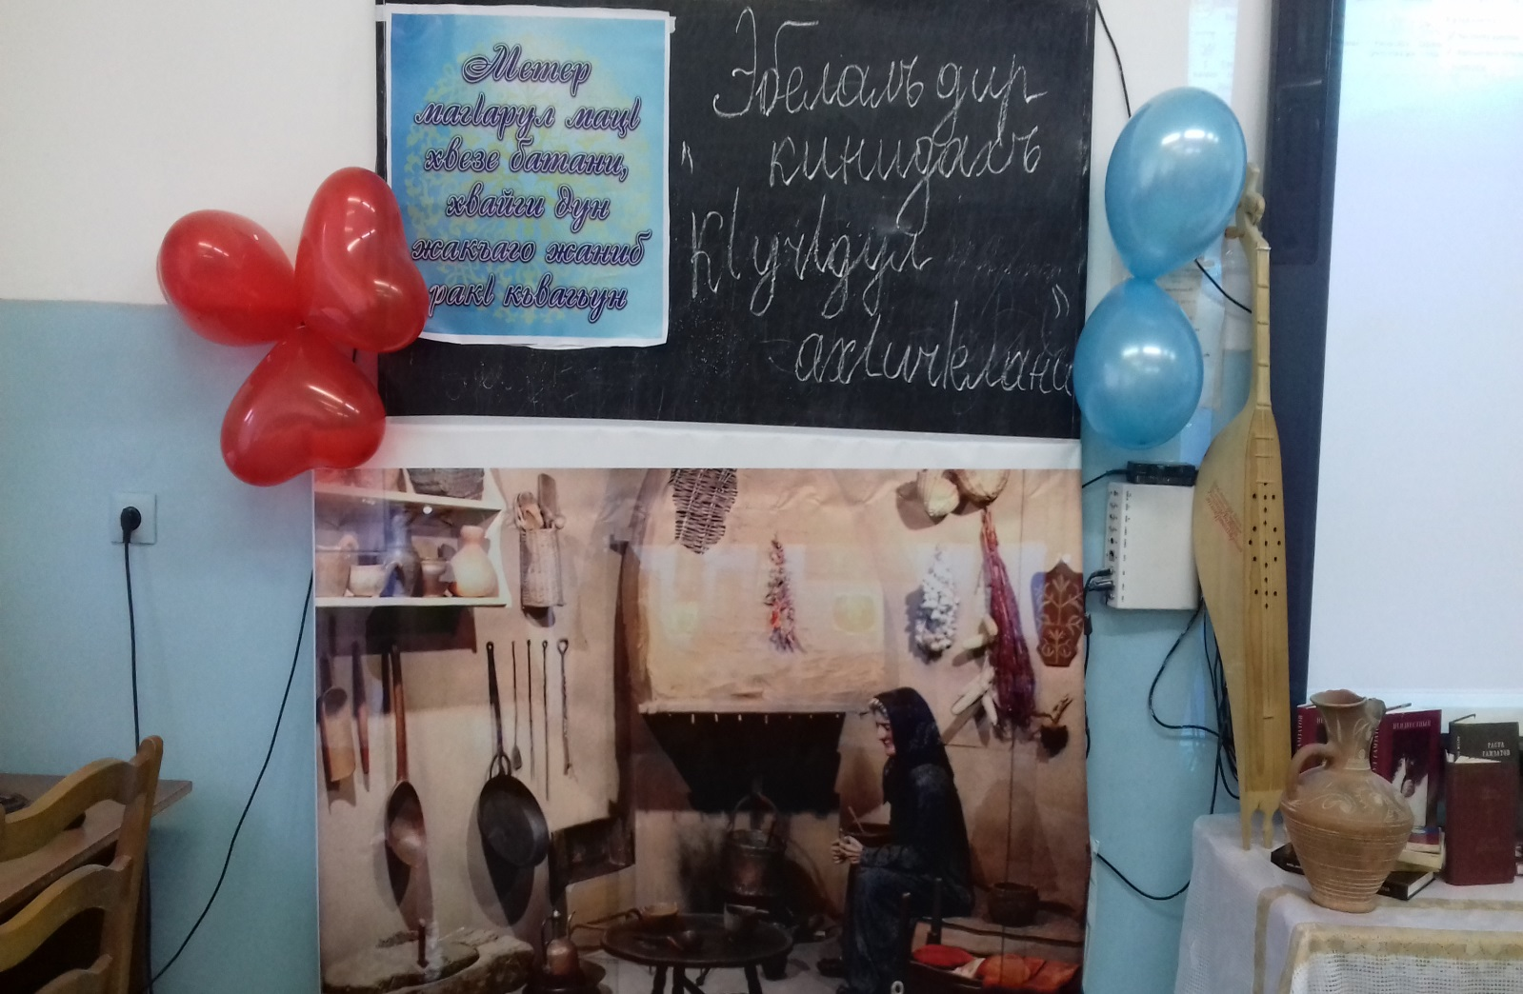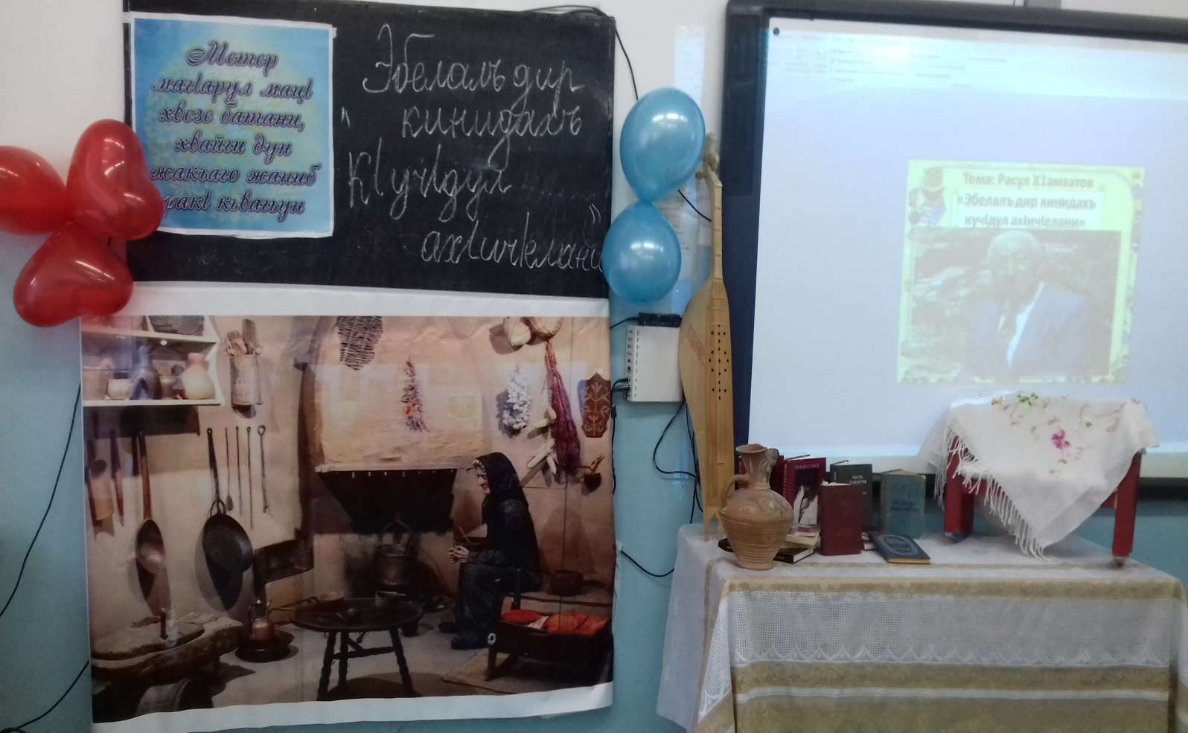

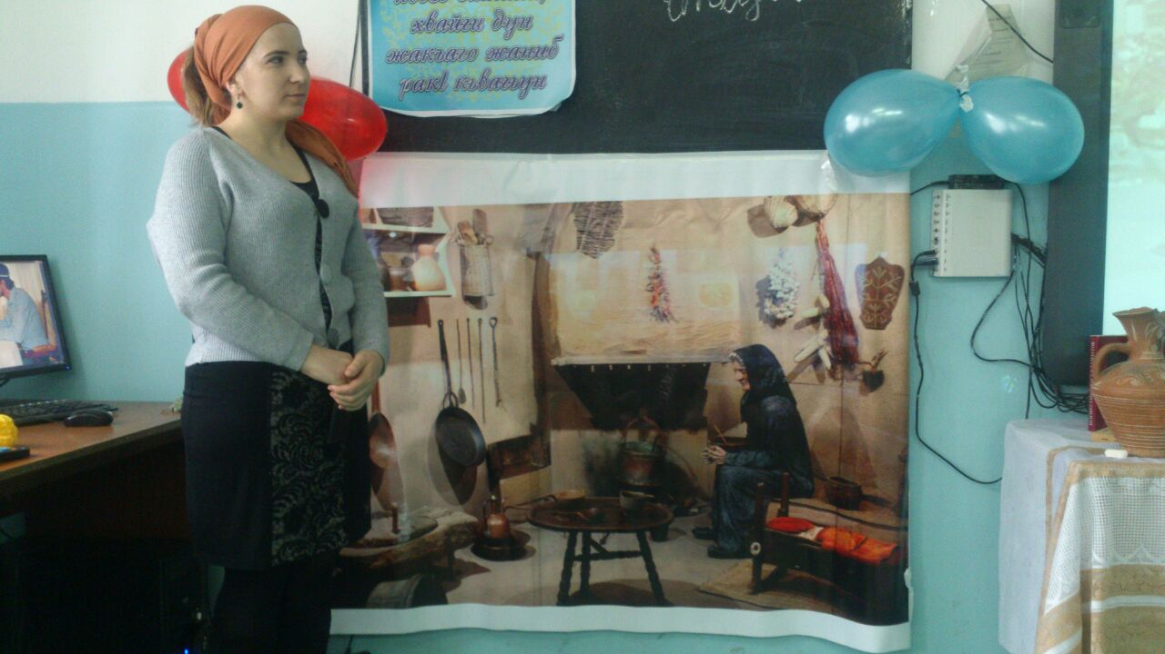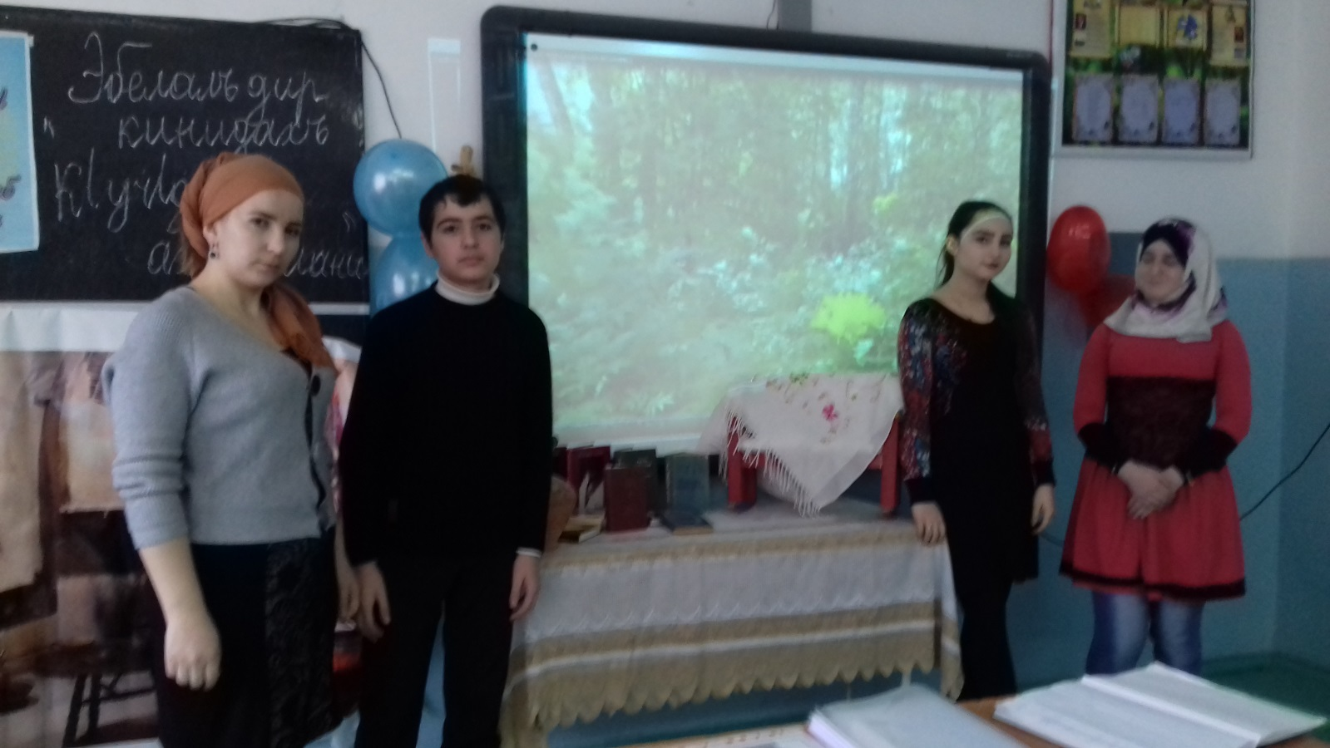
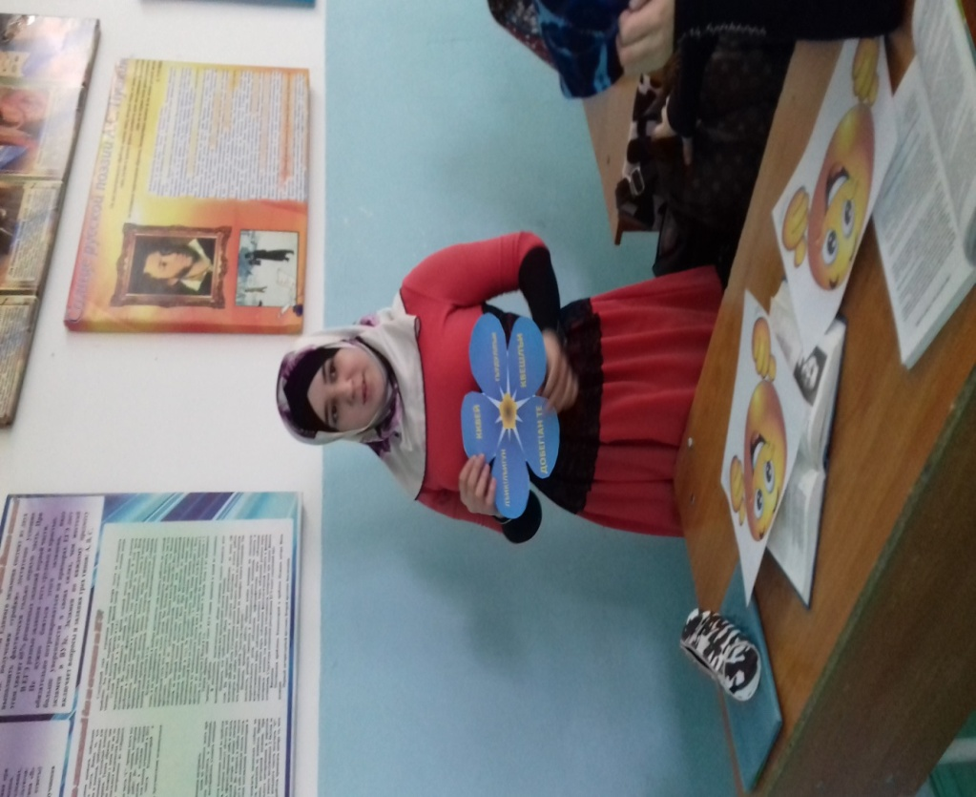
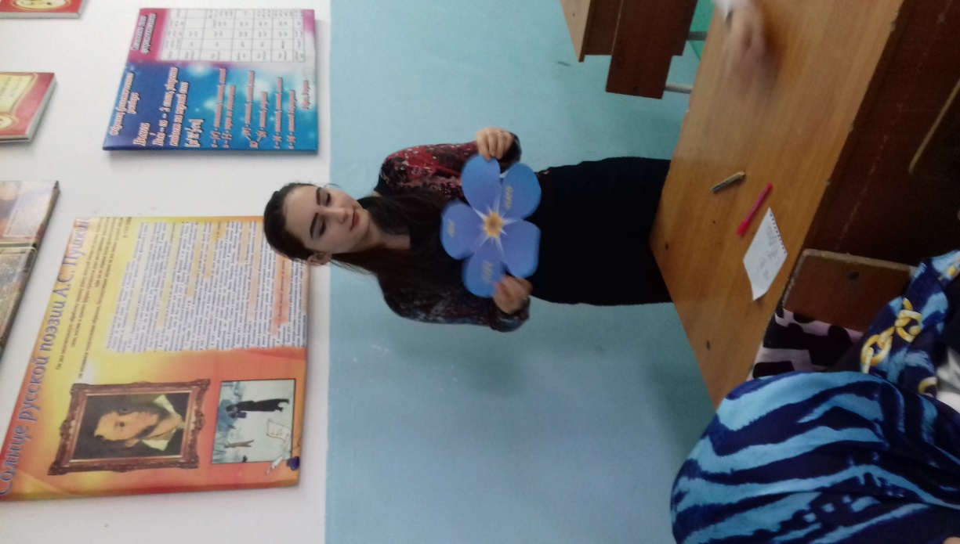
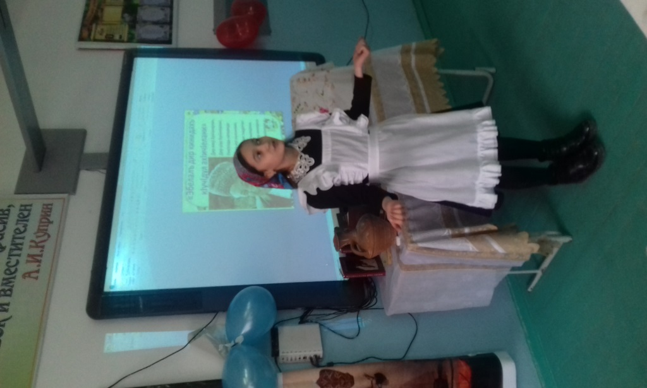

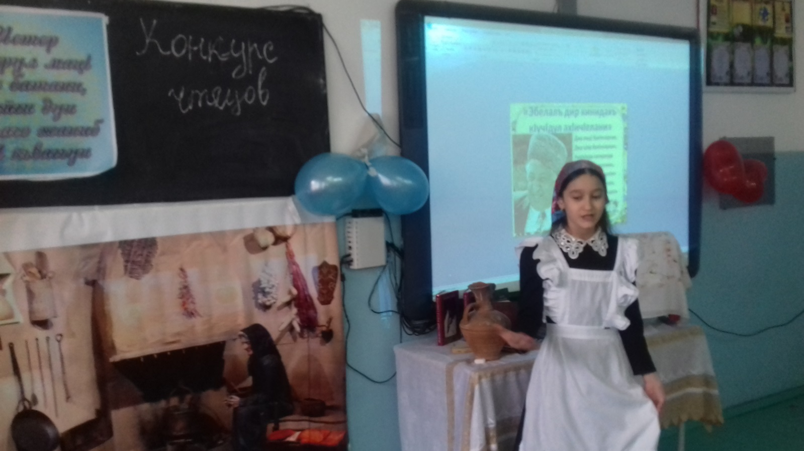

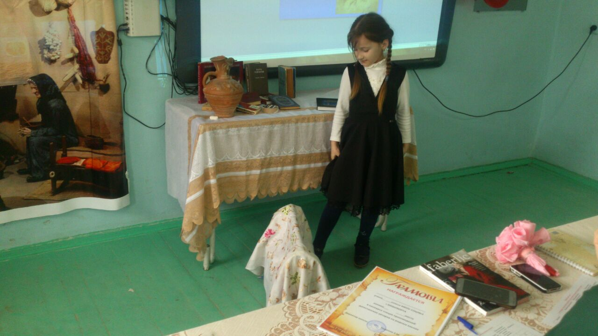

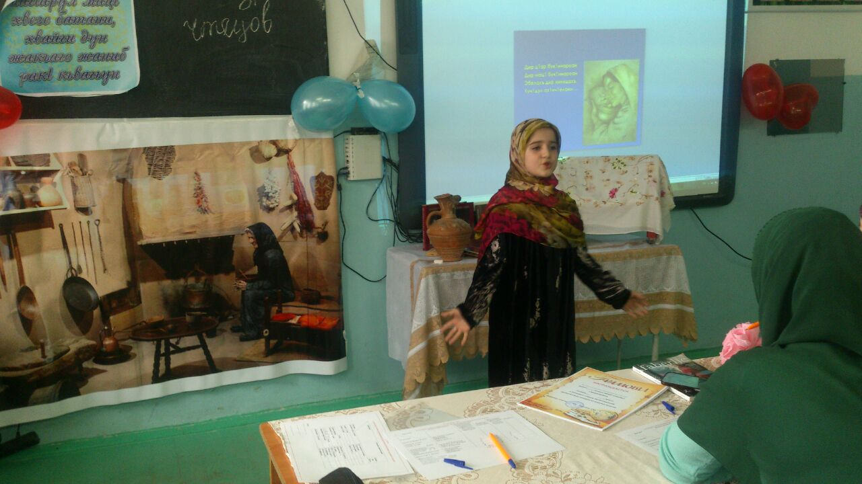

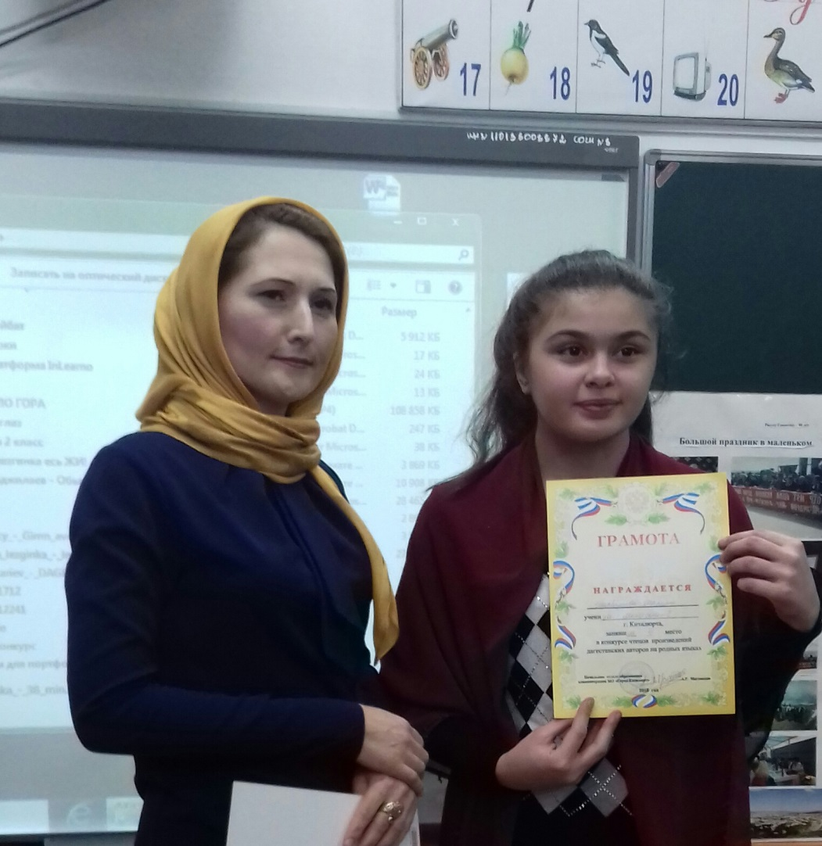
ШахвалиеваМарият , заняла 3 место в
Муниципальном конкурсе чтецов на родном языке.

